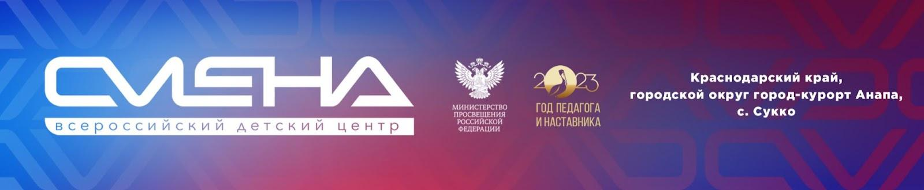

ПРЕСС-РЕЛИЗ
30.05.2023 г.
Фильмы сменовцев покажут в эфире нового телеканала

Фильмы участников «Детской киноакадемии» выйдут в эфире нового телеканала компании «Триколор». Оператор цифрового телевидения стал информационным партнером «Смены» и покажет самые яркие работы участников проекта на канале «Большой эфир».

Российский оператор цифрового телевидения Триколор стал информационном партнером Всероссийского детского центра «Смена».
«Нам очень импонирует позиция Триколора, который поддерживает детские инициативы и творческие проекты школьников. Теперь, приезжая в наш Центр, дети смогут не только погрузиться в профессии киноиндустрии и встретиться с ее звездами, но и увидеть свои работы в телевизионном эфире», — отметил директор ВДЦ «Смена» Игорь Журавлев.
Работы участников «Детской киноакадемии» Всероссийского детского центра «Смена» выйдут в эфир в августе, в рамках проекта «Дети снимают кино» на телеканале «Большой эфир» от Триколора. Телеканал также доступен всем желающим на сайте оператора.
«Мы регулярно продвигаем снятые под руководством наставников талантливые видеоработы детей и даже создали для этого специальный проект на нашем канале. Такие показы прекрасно подходят для семейного просмотра и, по отзывам родителей, мотивируют юных телезрителей к творчеству», — говорит генеральный продюсер Триколора Михаил Анисимов.
Авторский проект «Детская киноакадемия» реализуется в «Смене» с 2016 года при поддержке Министерства просвещения России. Партнер программы — Санкт-Петербургский государственный институт кино и телевидения. За это время участниками киносмены стали свыше 1,5 тысяч ребят из разных регионов России. Фильмы, снятые сменовцами, несколько раз выигрывали Гран-при на международных и всероссийских кинофестивалях.

ФГБОУ ВДЦ «Смена» – круглогодичный детский центр, расположенный в с. Сукко Анапского района Краснодарского края. Он включает в себя четыре детских образовательных лагеря («Лидер», «Профи», «Арт», «Профессиум»), на базе которых реализуется более 80 образовательных программ. В течение года в Центре проходит 16 смен, их участниками становятся свыше 16 000 ребят из всех регионов России. Профориентация, развитие soft skills, «умный отдых» детей, формирование успешной жизненной навигации – основные направления работы «Смены». С 2017 года здесь действует единственный в стране Всероссийский учебно-тренировочный центр профессионального мастерства и популяризации рабочих профессий, созданный по поручению президента РФ. Учредителями ВДЦ «Смена» являются правительство РФ, Министерство просвещения РФ. Дополнительную информацию можно получить в пресс-службе ВДЦ «Смена»: +7 (86133) 93-520, (доб. 246), press@smena.org. Официальный сайт: смена.дети.

